КУ «Центр обеспечения безопасности жизнедеятельности и призыва граждан на военную службу»

ПРОГНОЗ
чрезвычайных ситуаций
на территории Ханты-Мансийского автономного округа - Югры
на период с 08 по 09 января 2024 года

1. Исходная обстановка за предшествующий период
(с 22:00 26.12.2023 по 22:00 02.01.2024)

1.1. Источники ЧС природного характера

    - Метеорологическая обстановка
Опасные явления: не регистрировались.
Неблагоприятные явления: приведены в таблице 1.

Таблица 1. Неблагоприятные явления на территории ХМАО, за отчетный период

Дата | Время | Метеостанция | Критерий | Название НЯ | Район
Ежедневно 26.12.2023-02.01.2024 | в течение суток | местами | МДВ 400-2000 м | Дымка, Туман, ух. вид. при осадках | по всем районам автономного округа
26.12.2023-02.01.2024 | в течение суток | местами | 1-6 мм | Изморозевые отложения | по всем районам автономного округа
29.12.2023 | 20:00 | Куминский, Кондинское, Алтай | 7-15 мм | Сильный снег | Кондинский
29.12.2023-30.12.2023 | 08:00, 20:00, 23:00 | Юильск, Игрим | 7-8 мм | Сильный снег | Берёзовский
29.12.2023-30.12.2023 | 08:00, 20:00 | Октябрьское, Унъюган | 7-9 мм | Сильный снег | Октябрьский
29.12.2023 | 20:00 | Таурово, Сытомино, Нижнесортымск | 6-9 мм | Сильный снег | Сургутский
29.12.2023 | 20:00 | Ханты-Мансийск | 11 мм | Сильный снег | Ханты-Мансийский
30.12.2023 | 08:00 | Советский | 6 мм | Сильный снег | Советский
29.12.2023-30.12.2023 | 20:00 | Салым, Нефтеюганск | 7-10 мм | Сильный снег | Нефтеюганский
29.12.2023-30.12.2023 | 02:00, 05:00, 08:00, 20:00, 23:00 | Юильск, Берёзово, Игрим | 15-19 м/с | Сильный ветер | Берёзовский
29.12.2023-30.12.2023 | 08:00, 11:00, 14:00, 17:00, 23:00 | Сургут, Когалым | 15-16 м/с | Сильный ветер | Сургутский
30.12.2023 | 02:00, 08:00 | Салым | 15 м/с | Сильный ветер | Нефтеюганский
29.12.2023-30.12.2023 | 14:00, 20:00, 08:00, | Нижневартовск | 15-16 м/с | Сильный ветер | Нижневартовский
01.01.2024 | 20:00 | Куминский | 6 мм | Сильный снег | Кондинский
02.01.2024 | 08:00 | Салым | 7 мм | Сильный снег | Нефтеюганский

_________________________________
* туман (дымка) – скопление воды в воздухе, образованное мельчайшими частичками воды (льда), повлекшее ухудшение горизонтальной видимости (дальностью 2000 м и менее); изморозевые отложения – отложение льда, обычно образуемое замерзанием переохлажденного тумана или облачных капель на предметах, температура поверхности которых ниже или немного выше 0˚C; сильный снег (ливневый снег) – осадки в виде снега количеством 6-19 мм за 12 часов; сильный ветер - ветер скоростью 15 м/с и выше, но не превышающей 24 м/с.

Погодные условия: на протяжении прошедшего периода, повсеместно, отмечались осадки в виде снега, от небольших до умеренных, местами до сильных, мокрый снег и дождь, метель, гололедно-изморозевые явления. Ветер переменных направлений, от слабого до умеренного 6-11 м/с, местами до сильного, порывами 19 м/с. Преобладающая температура воздуха ночью в начале периода -3,-15 °С, в конце периода -15,-43 °С; днем в начале периода 0,-9 °С, в середине и конце периода -13,-33 °С.
Среднесуточная температура воздуха по автономному округу составила от –31,3 °С до -3,6 °С, что на 6,4 °С выше нормы и на 7,4 °С выше АППГ. Среднесуточная сумма осадков по округу за неделю составила 85,4 мм, что составляет 328 % нормы (ср. суточная норма 26,0 мм) и 393 % АППГ (21,7 мм).
Минимальная температура воздуха (-44 °С) регистрировалась 01 января в Березовском районе (Саранпауль), максимальная (0 °С) 29 декабря в Сургутском районе (Таурово). Максимальные порывы ветра (19 м/с) зарегистрированы
30 декабря в Берёзовском районе (Игрим). Максимальное количество осадков
(18 мм за сутки) регистрировалось 29 декабря в Кондинском районе (Алтай) – табл.1, рис.1-3.

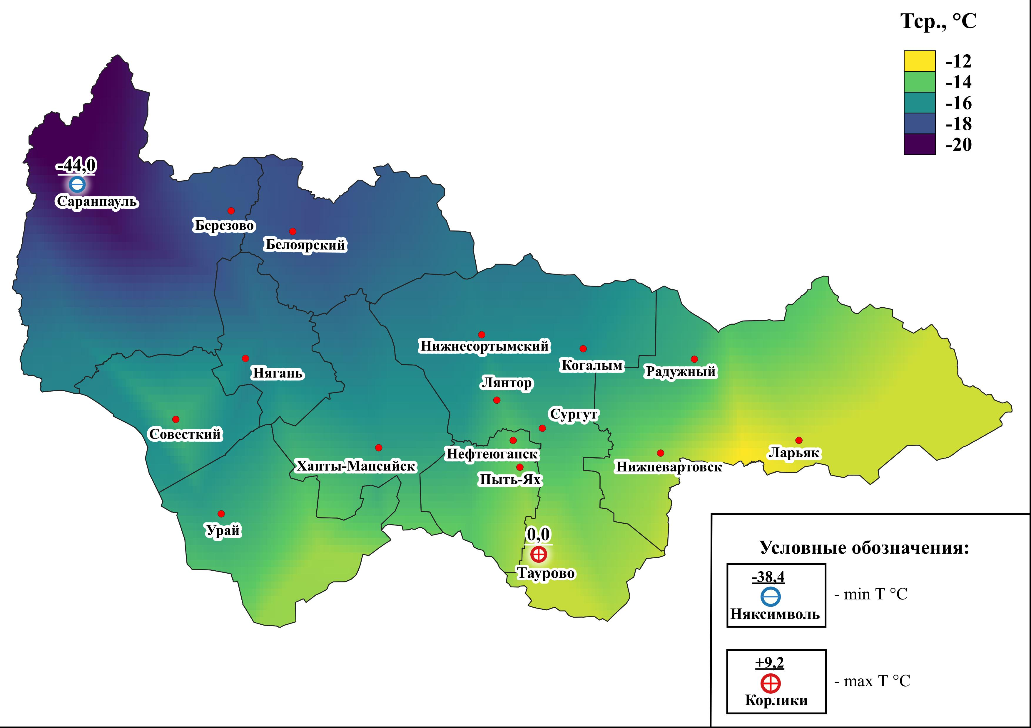
Рис.1. Значения средних температур воздуха за прошедший период

Рис.2. Климатическая характеристика отчетного периода

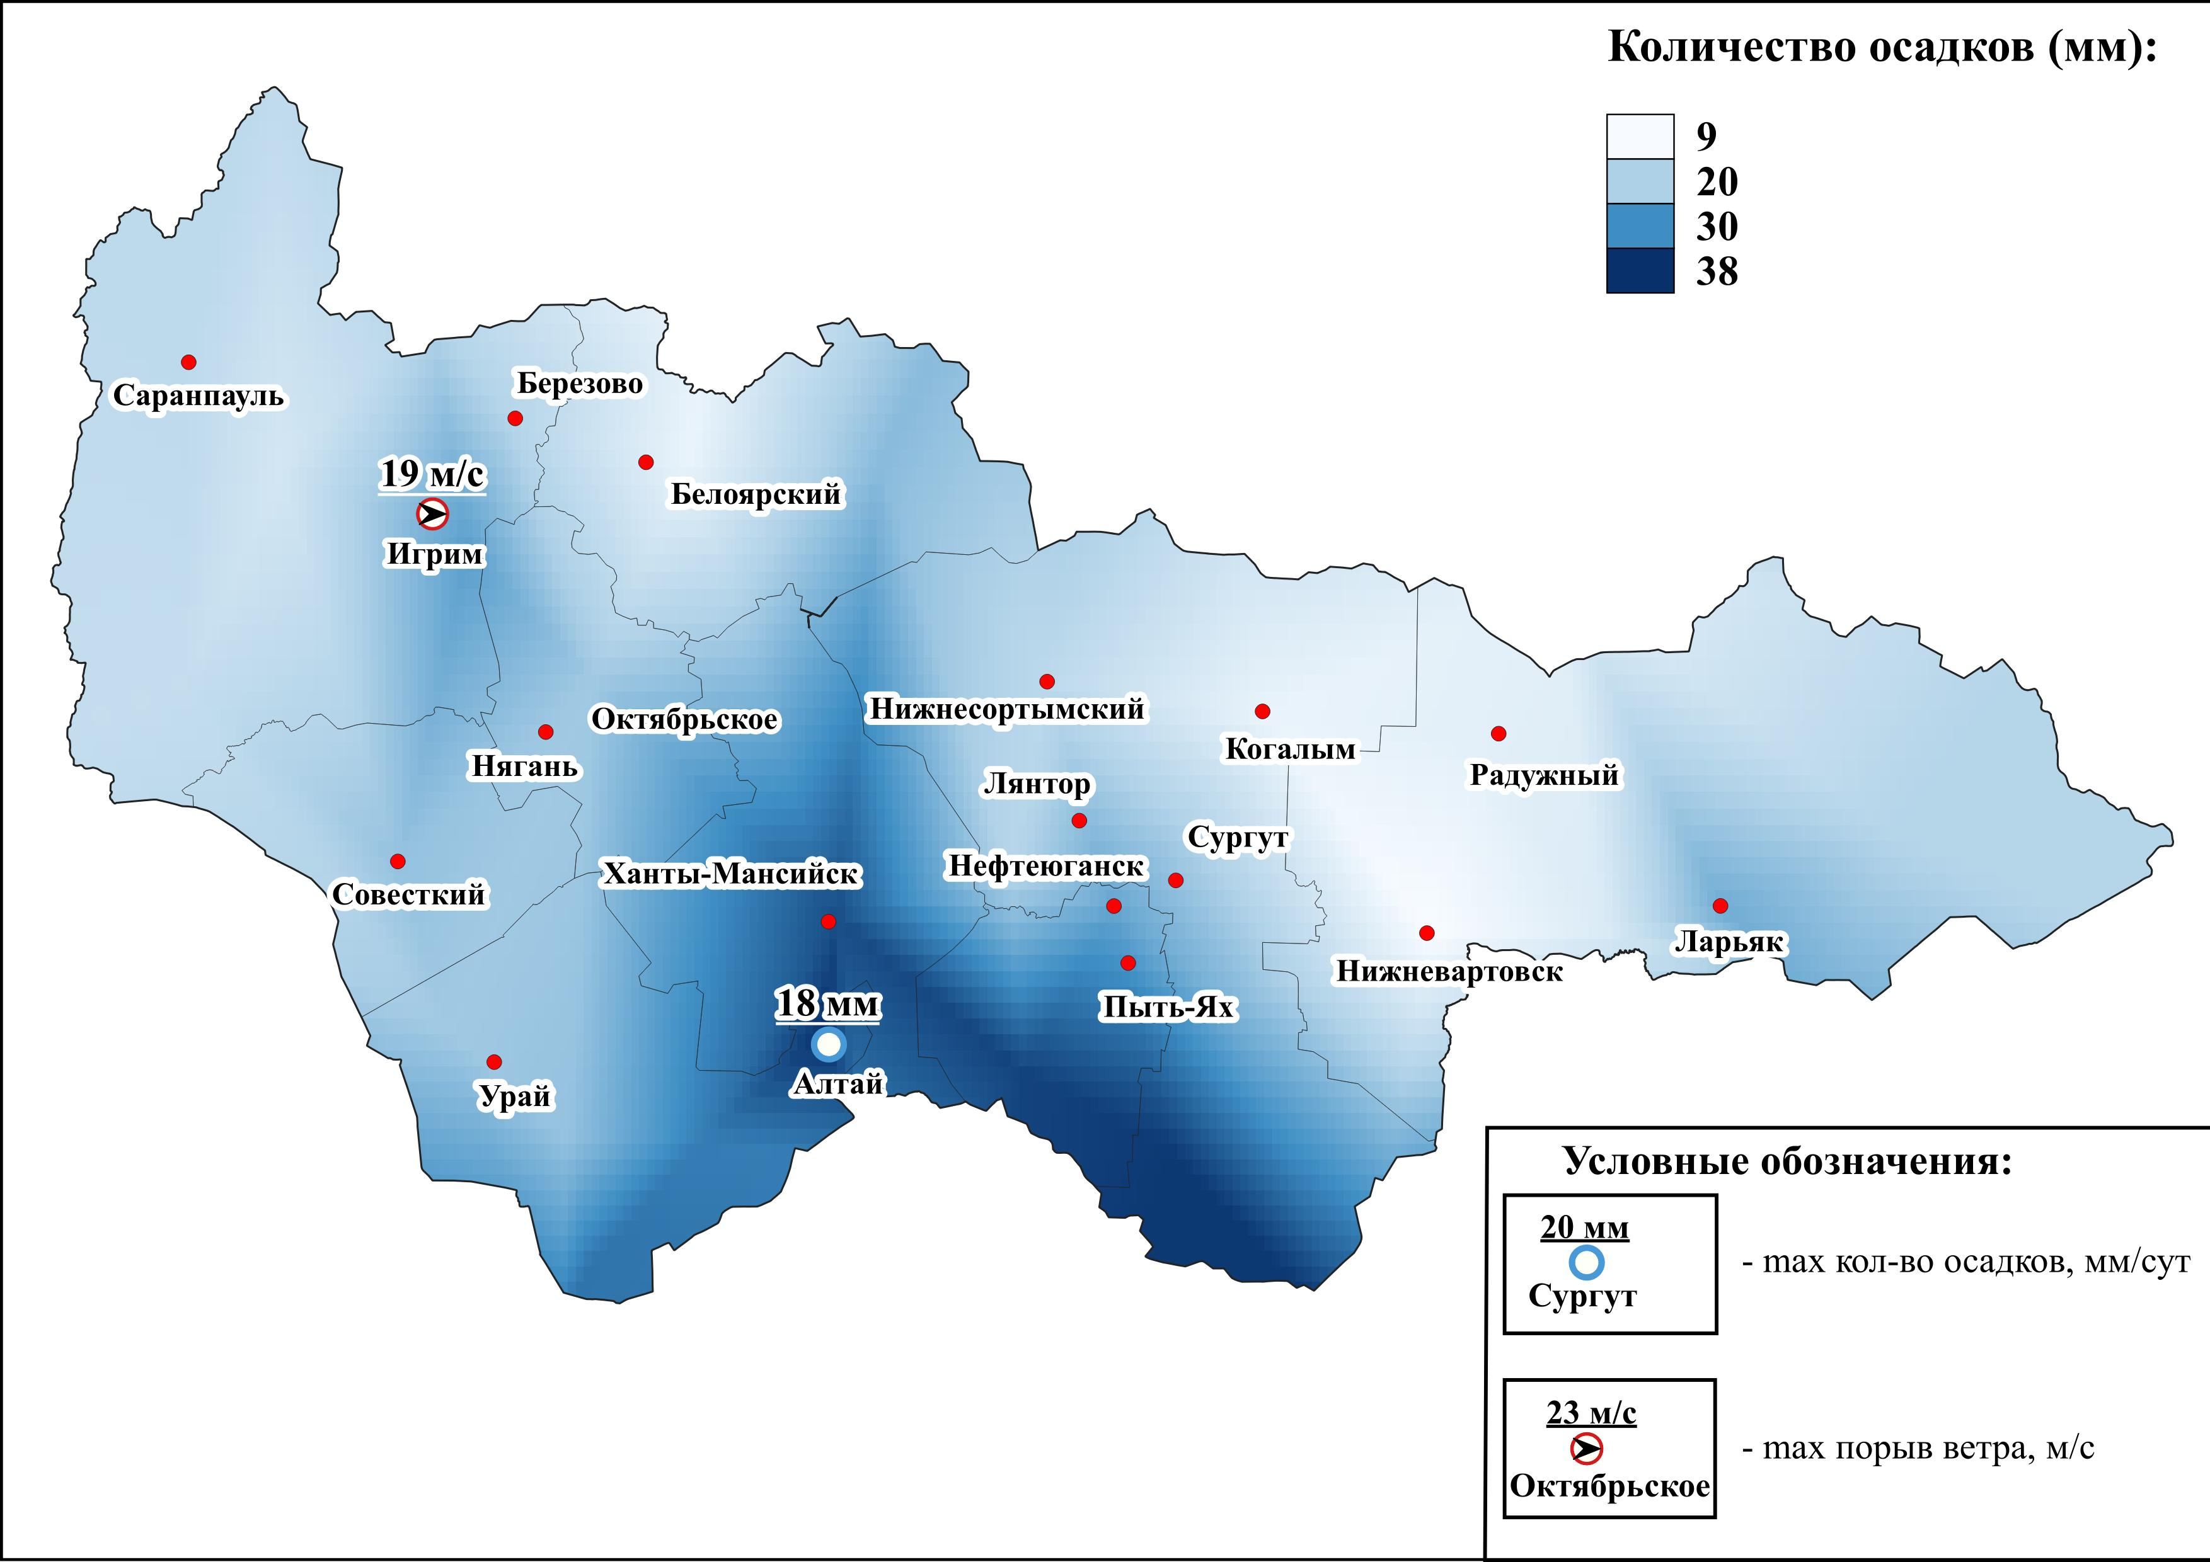
Рис.3. Значения количества осадков за прошедший период

1.1.2. Гидрологическая обстановка
Опасных гидрологических явлений и связанных с ними угроз БЖД и ЧС не отмечалось. На всех реках округа – ледостав (табл.2).

Таблица 2. Фактические данные по толщине льда на территории ХМАО*
Субъект | Река, водоем | Пункт измерения | Фактическая толщина льда, см | Толщина льда на аналогичный период прошлого года, см | Среднемноголетняя толщина льда на этот период, см
ХМАО-Югра | Иртыш | Ханты-Мансийск | 38 | 33 | 20
 | Обь | Октябрьское | 39 | 46 | 34
 | Конда | Чантырья | 37 | 38 | 25
 | Северная Сосьва | Березово | 38 | 67 | 26
*данные по толщине льда обновляются 10, 20, 30, (31) числа каждого месяца.

Обстановка на водных объектах:
В зимний период 2023-24 гг. к эксплуатации запланировано (в третьей декаде декабря) 56 автозимников (в том числе 4 ледовых), 58 межмуниципальных ледовых переправ на муниципальных автозимниках общей протяженностью 2461,348 км.
За отчётный период автозимники и ледовые переправы не открывались.
По состоянию на 02.01.2024 года введены в эксплуатацию 32 автозимников протяженностью 1 085,174 км: 9 в Ханты-Мансийском, 3 в Нижневартовском, 6 в Октябрьском, 5 в Березовском, 4 в Сургутском, 4 в Кондинском и 1 в Белоярском районах и 26 ледовых переправ: 4 в Ханты-Мансийском, 4 в Октябрьском, 1 в Сургутском, 8 в Кондинском, 3 в Нижневартовском, 5 в Березовском и 1 в Белоярском районах.
В связи с неблагоприятными погодными условиями на зимних автомобильных дорогах временно действуют ограничения движения транспортных средств (Источник: АО ГК «Северавтодор», сайт–http://www.severavtodor.ru/).
в Ханты-Мансийском районе:
- с 30.12.2023 на зимних автомобильных дорогах «д. Белогорье –
п. Кирпичный» (в т.ч. ледовая переправа через р. Обь), «п. Белогорье –
п. Луговской» (в т.ч. ледовая переправа через пр. Ендырская), «п. Луговской –
с. Троица», «с. Троица – с. Елизарово» массой более 15 тонн.
в Березовском районе:
- с 22:00 29.12.2023 вводится временное закрытие на зимних автодорогах «пгт. Березово – с. Теги - п. Устрем» (в т.ч. ледовые переправы через р. Луговая Вогулка и р. Горная Вогулка), «с. Теги - граница ХМАО-Югры».
в Октябрьском районе:
- с 19:00 30.12.2023 на зимних автомобильных дорогах «п. Карымкары - п. Горнореченск - п. Урманный» массой более 15 тонн.
Ограничение движения будет действовать в круглосуточном режиме. Возможно изменение сроков в зависимости от погодных условий.
Карта-схема готовности зимних автомобильных дорог и ледовых переправ межмуниципального значения ХМАО-Югры, по состоянию на 02.01.2024 года, представлена на рисунке 4.

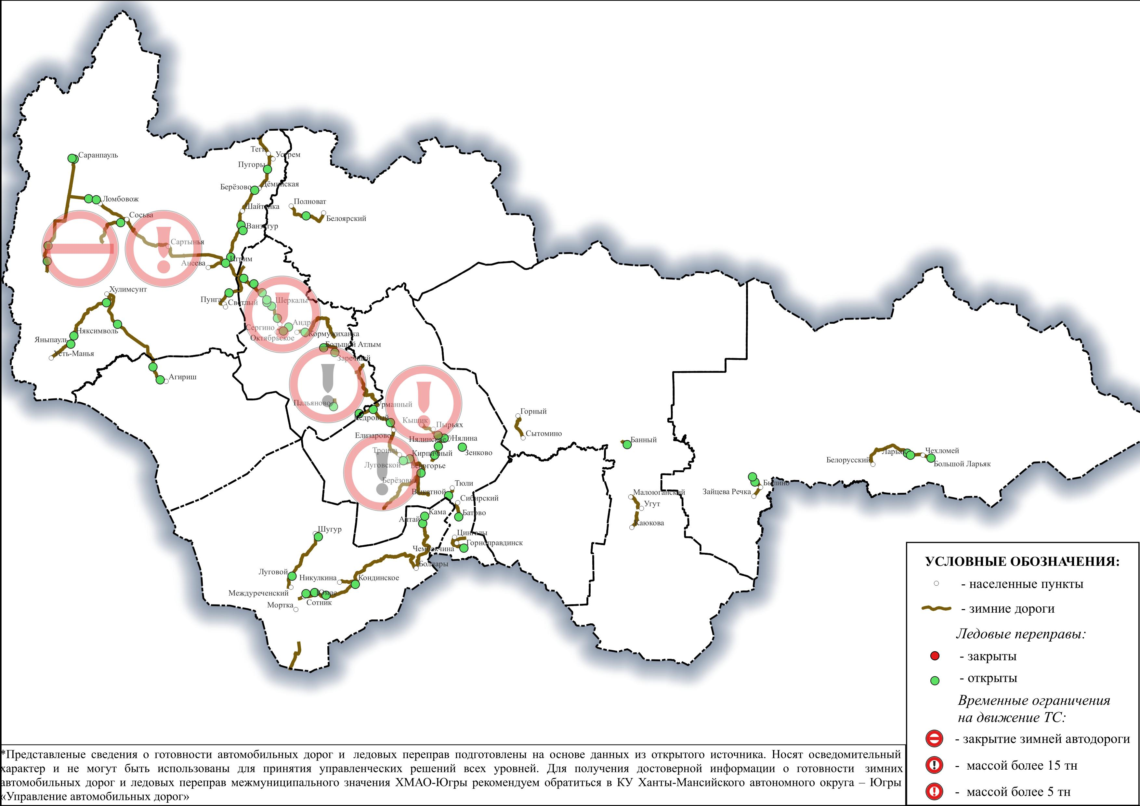
Рисунок 4. Автозимники и ледовые переправы на территории ХМАО – Югры

Происшествия на водных объектах:
За прошедший период с 22:00 26.12.2023 по 22:00 02.01.2024, на территории автономного округа, происшествий не зарегистрировано (АППГ происшествий не зарегистрировано).
С начала года на водоемах автономного округа происшествия не зарегистрированы.

1.1.3. Сейсмическая обстановка
Территория автономного округа характеризуется слабой и очень слабой сейсмической активностью.

1.1.4. Экологическая обстановка
Экологическая обстановка на территории автономного округа удовлетворительная.

1.1.5. Геологическая обстановка
Геологическая обстановка на территории автономного округа стабильная. Проявлений опасных экзогенных геологических процессов не отмечалось.

1.2. Источники ЧС техногенного характера
За прошедшую неделю на территории автономного округа чрезвычайных ситуаций не зарегистрировано.

1.2.1. Техногенные пожары
За прошедшую неделю на территории автономного округа зарегистрировано 30 пожаров (АППГ – 34 пожара). Погибло 2 человека (детей – 0), пострадало 2 человека (детей – 2), спасено 22 человека (детей – 8). Спасено материальных ценностей на сумму 56 830 000 рублей.
Основные причины пожаров: нарушение правил эксплуатации, неисправность электронагревательных приборов, газового оборудования, несоблюдение правил пожарной безопасности при эксплуатации бытовых электроприборов.

1.2.2. Дорожно-транспортные происшествия
За прошедшую неделю на территории автономного округа зарегистрировано 38 дорожно-транспортных происшествия (АППГ 31 ДТП). Погибло 6 человек (детей – 2), пострадало 52 человека (детей – 5), спасено
7 человек (детей – 0).
Основные причины происшествий: погодные условия, нарушение правил дорожного движения и скоростного режима.

1.2.3. Анализ состояния потенциально опасных объектов
Обстановка на территории автономного округа стабильная.

1.2.4. Авиационный транспорт
За прошедшую неделю на территории автономного округа происшествий не зарегистрировано.

1.3. Эпизоотическая обстановка:
Сведения об эпизоотической обстановке и ограничительных мероприятиях приведены в таблице 3, рисунке 5.

Таблица 3. Сведения об эпизоотической обстановке на территории ХМАО, по состоянию на 02.01.2023 г.
№ | Адрес | Болезнь | Радиус карантинной зоны
 | Нефтеюганский район, п. Сингапай Энтузиастов 6 | Лейкоз КРС
 | Ханты-Мансийский район, с. Елизарово КФХ | Лейкоз КРС
 | Нефтеюганский район, Усть-Балыкское месторождение здание 2/1 ЛПХ | Лейкоз КРС
 | Ханты-Мансийский район, п.г.т. Пойковский, ул. Спортивная 8, КФХ | Лейкоз КРС
 | Ханты-Мансийский район, р. Байбалаковская | Трихинеллез | 1 км
 | Ханты-Мансийский район, пр. Санкина | Трихинеллез | 1 км
 | Нижневартовский район, Аганское месторождение нефти № 009 | Трихинеллез | 1 км
 | г. Нижневартовск СОТ «Ландыш» ул. Таежнаяд. 4, ЛПХ | Лейкоз КРС
 | Нефтеюганский район, п. Сингапай, ул. Энтузиастов д. 5 КФХ | Лейкоз КРС
 | Нефтеюганский район, Усть-Балыкский, КФХ. | Лейкоз КРС
 | г. Ханты-Мансийск, СНТ Геолог уч. 45 | Трихинеллез
 | г. Нефтеюганск, Мостоотряд 15 КФХ | Лейкоз КРС
 | г. Радужный, ул. Н.Н. Суслика, ЛПХ | Лейкоз КРС
 | Березовский район, Охотничьи угодья 167 квартал ЗАО «Березовский Коопзверопромхоз» | Трихинеллез | 1 км
15. | г. Нефтеюганск, ул. Дорожная, д. 63а ЛПХ | Лейкоз КРС
16. | Нефтеюганский район, Лицензионный уч. Солкинский | Болезнь Ньюкасла

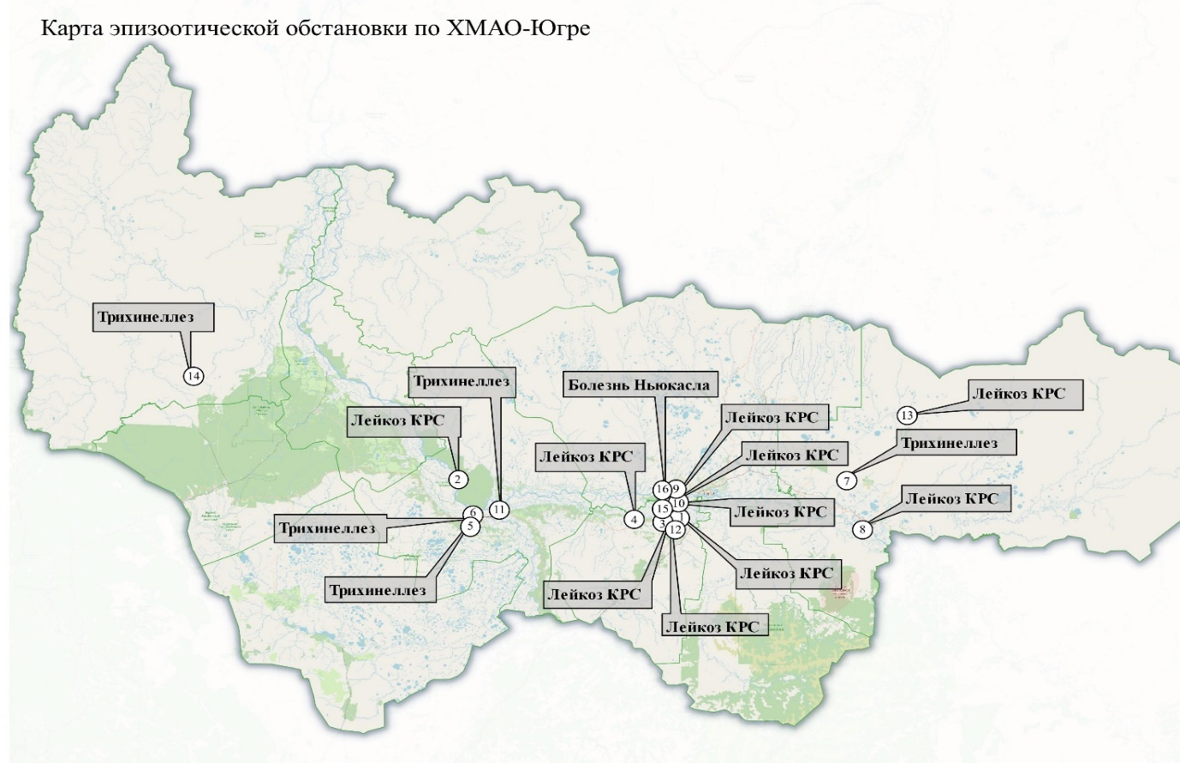
Рис.5. Карта эпизоотической обстановки по ХМАО-Югре

1.4. Информация по туристическим группам
На территории округа по состоянию на 02.01.2024 туристских групп не зарегистрировано.

2. Прогноз

2.1. Прогноз ЧС, вызываемых источниками природного характера

2.1.1. Прогноз метеорологической обстановки

ОЯ – не прогнозируется.
НЯ – не прогнозируется.
С 04 по 07 января преобладающая температура воздуха в начале периода ночью -36,-31 °С, по западу местами до -23 °С, в середине периода ночью
-25,-20 °С, в конце периода ночью -30,-25 °С, по западу местами до -20 °С; днем в начале периода -35,-30 °С, по западу местами до -21 °С, в середине периода днем -26,-21 °С, по западу местами до -35 °С, по крайнему югу и юго-востоку местами до -14 °С, в конце периода днем -30,-25 °С, по крайнему востоку местами до -21 °С. Переменная облачность, местами осадки в виде снега. Ветер переменных направлений, слабый 1-5 м/с, местами порывами до 9 м/с.
С 08 по 14 января преобладающая температура воздуха в начале периода ночью -30,-25 °С, по западу местами до -34 °С, в середине и конце периода ночью -40,-35 °С, по востоку и юго-востоку местами до -18 °С, в конце периода ночью
-30,-25 °С по югу и юго-востоку местами до -10 °С; в начале периода днем
-30,-25 °С, в середине периода днем -39,-34 °С, по югу местами до -26 °С, по востоку местами до -22 °С, в конце периода днем -14,-9 °С, по западу местами до -27 °С. Переменная облачность, местами осадки в виде снега. Ветер переменных направлений от слабого до умеренного 1-7 м/с, местами порывами до 18 м/с.
Среднесуточная температура воздуха по автономному округу прогнозируется от -31 °С до -20 °С, что на 4,4 °С ниже нормы и на 4,4 °С ниже значений АППГ (рис.6).

Рис.6. Прогноз среднесуточной температуры воздуха, осадков и порывов ветра
на предстоящий период

2.1.2. Прогноз обстановки на водных объектах
Опасных гидрологических явлений и связанных с ними угроз БЖД не прогнозируется.
На всех реках округа ожидается нарастание толщины ледового покрова в соответствии с ходом температур воздуха.
Прогнозируется возникновение несчастных случаев по факту нарушения правил охраны жизни людей на водных объектах (при несанкционированном выходе на ледяной покров возможны провалы людей и техники под лед).
Основная причина – несоблюдение техники безопасности при нахождении на водных объектах территории автономного округа, нарушения запрета выхода людей и техники на неокрепший лед (Источник ЧС – человеческий фактор, нарушения ограничений по максимальному тоннажу ледовых переправ).

2.1.3. Прогноз геологической обстановки
Проявлений опасных экзогенных геологических процессов не прогнозируется.

2.2. Прогноз ЧС, вызываемых источниками техногенного характера
Чрезвычайные ситуации техногенного характера локального уровня и выше – не прогнозируются.

2.2.1. Прогноз техногенных пожаров
Техногенные пожары в зданиях и сооружениях жилого, социально-бытового и культурного назначения на территории автономного округа ожидаются на уровне среднемноголетних значений (таблица 4).
Всего на территории автономного округа прогнозируется возникновение
30-45 техногенных пожаров.

Таблица 4. Среднемноголетнее количество техногенных пожаров за неделю в январе, за период 2019-2023 гг.
Районы | количество | Городские округа | количество
Белоярский | 1 | Когалым | 2
Березовский | 1 | Лангепас | 1
Кондинский | 2 | Мегион | 1
Нефтеюганский | 2 | Нефтеюганск | 1
Нижневартовский | 2 | Нижневартовск | 6
Октябрьский | 1 | Нягань | 3
Советский | 2 | Покачи | 0
Сургутский | 3 | Пыть-Ях | 1
Ханты-Мансийский | 1 | Радужный | 1
 |  | Сургут | 10
 |  | Урай | 1
 |  | Ханты-Мансийск | 3
 |  | Югорск | 1

2.2.2. Прогноз дорожно-транспортных происшествий
Чрезвычайные ситуации, обусловленные дорожно-транспортными происшествиями с гибелью 5 и более человек, не прогнозируются.
На автотрассах округа прогнозируется возникновение 10-15 ДТП, наиболее опасные участки:
Федеральные автодороги:
- 606-607 км Р-404 Тюмень – Тобольск – Ханты-Мансийск (Нефтеюганский район);
Территориальные автодороги:
- 44 км Сургут – Лянтор (Сургутский район);
- 8 км Нефтеюганск – левый берег р. Обь, (Нефтеюганский район);
- 186 км Сургут – Нижневартовск (Нижневартовский район);
Общее количество: 4 опасных участка дорог в 3 районах округа.
Всего на территории автономного округа прогнозируется возникновение 30-45 ДТП.
Основные причины: погодные условия, нарушение ПДД и скоростного режима.
При возникновении неблагоприятных и опасных явлений погоды, возрастает вероятность возникновения происшествий, обострение обстановки на транспорте и увеличение показателей аварийности, ухудшение условий движения на дорогах общего пользования, нарушения в работе городского транспорта (Источник ЧС – осадки в виде снега различной интенсивности, гололёднно-изморозевые явления, ухудшение видимости на дорогах).

2.2.3. Прогноз обстановки на энергосистемах и объектах ЖКХ
Возникновение аварий, способных достигнуть масштабов ЧС локального уровня и выше, не прогнозируется.
Увеличивается вероятность возникновения происшествий, связанных с авариями на коммунальных системах жизнеобеспечения на территории автономного округа (Источник ЧС – воздействие метеорологических условий, высокая степень износа основных фондов жизнеобеспечения, неквалифицированные действия обслуживающего персонала, отказ оборудования).
На территории автономного округа - Югры прогнозируется вероятность возникновения чрезвычайных ситуаций «нарушение условий жизнедеятельности населения», связанных с повреждением (обрывом) ЛЭП и линий связи, обрушением слабо укрепленных, широкоформатных, ветхих и рекламных конструкций; нарушениями в системе ЖКХ, работе всех видов транспорта (Источник ЧС - порывы ветра, гололёднно-изморозевые явления, осадки в виде снега различной интенсивности).

2.2.4 Аварии на потенциально-опасных объектах, объектах нефтегазодобычи и переработки:
Возникновение аварий, на потенциально-опасных объектах, способных достигнуть масштабов ЧС локального уровня и выше, не прогнозируется.
На объектах и системах внутрипромысловых, технологических, магистральных трубопроводов возможно возникновение локальных аварийных ситуаций, порывов, преимущественно в следующих районах автономного округа: МО Нефтеюганский, МО Нижневартовский, МО Сургутский,
МО Ханты-Мансийский, общее количество: 4 МО (Источник ЧС – внешняя и внутренняя коррозия трубопроводов, сварных швов, технологический брак, человеческий фактор).

2.2.5. Прогноз чрезвычайных ситуаций и происшествий на авиа и Ж/Д транспорте
Возникновение аварий на авиа и ж/д транспорте, способных достигнуть масштабов ЧС локального уровня и выше, не прогнозируется.
Увеличивается вероятность возникновения происшествий, связанных с затруднением в работе аэропортов и вертолетных площадок
(Источник ЧС – осадки в виде снега различной интенсивности, гололёднно-изморозевые явления, туманы, ухудшение видимости,).

2.3.Прогноз эпизоотической обстановки
Угрозы возникновения массовых инфекционных заболеваний среди животных и птиц, не прогнозируется. Возможно появление единичных случаев новых спорадических заболеваний бешенством, трихинеллезом, лейкозом и прочими контагиозными инфекционными и вирусными болезнями среди диких, домашних и сельскохозяйственных животных.

3. Рекомендации по реагированию на прогноз ЧС

Для повышения эффективности работы по сбору и обмену информацией, с целью создания условий для оперативного реагирования сил и средств на возможные происшествия и чрезвычайные ситуации, территориальным органам федеральных органов исполнительной власти, органам исполнительной власти ХМАО - Югры, главам администраций муниципальных образований, начальникам пожарно-спасательных отрядов Федеральной противопожарной службы Главного управления МЧС России по ХМАО - Югре, органам, уполномоченным на решение вопросов в области ГО и ЧС муниципальных образований, руководителям и дежурным службам заинтересованных организаций и предприятий и населению в пределах своей компетенции рекомендуется:

3.1 В целях предотвращения возникновения техногенных пожаров
Вести регулярную пропаганду во всех видах СМИ о соблюдении правил пожарной безопасности. Организовать проведение профилактических рейдов по обследованию жилых домов с вручением обучающих и пропагандистских материалов по пожарной безопасности и проведением противопожарных инструктажей под роспись. Провести работу по запрету использования населением самодельных и несертифицированных электронагревательных приборов, бытовых газовых, керосиновых, бензиновых и других устройств. Обеспечить контроль над своевременным обследованием и профилактическим ремонтом газового оборудования и сетей газоснабжения, противопожарным состоянием в жилых домах и объектах массового пребывания людей. Обеспечить контроль за состоянием полигонов твердых коммунальных отходов (свалок), в том числе несанкционированных, не допуская открытого горения и задымления.

3.2 В целях предотвращения аварийных и чрезвычайных ситуаций на системах жизнеобеспечения
Предприятиям, эксплуатирующим оборудование систем жизнеобеспечения населения, проверить наличие аварийно-восстановительных бригад и их укомплектованность техникой и оборудованием. Заблаговременно предусмотреть и выполнить комплекс мероприятий по предупреждению чрезвычайных ситуаций на объектах и системах жизнеобеспечения населения. Принять меры по обеспечению бесперебойного водоснабжения и электроснабжения котельных и водозаборных сооружений, включая обеспечение этих объектов автономными резервными источниками электропитания. Создать необходимый запас материально-технических ресурсов для ликвидации аварийных ситуаций в жилищном фонде, на объектах и сетях коммунальной инфраструктуры. Организовать своевременную и бесперебойную поставку топливно-энергетических ресурсов на объекты жизнеобеспечения населения, обеспечивающие водоснабжение жилищного фонда и объектов социальной сферы. Уточнить планы переключения потребителей, при аварийном отключении ЛЭП и ТП, на резервные линии электроснабжения.

3.3 В целях предотвращения аварий на авиационном, железнодорожном транспорте и магистральных трубопроводах
Контролировать работоспособность транспортных коммуникаций, проводить комплексные профилактические мероприятия по недопущению аварий на железнодорожном и авиационном транспорте. Для недопущения аварий на магистральных трубопроводах (газо-, нефтепроводах) проводить патрулирование, организовывать выборочную проверку опасных участков трубопроводов. Уточнить состав сил и средств, привлекаемых для ликвидации ЧС, связанных с авиационным, железнодорожным, магистральным транспортом.

3.4 В целях предотвращения аварийных ситуаций на автомобильных дорогах
Осуществлять контроль технического состояния транспорта, используемого для перевозки людей и опасных грузов, пред рейсовой подготовки водителей;
Обеспечить готовность аварийных служб к реагированию на ДТП;
Организовать проведение бесед с водителями предприятий и организаций о последствиях употребления алкоголя перед поездкой с демонстрацией фото- и видеоматериалов с мест ДТП, постоянно проводить пропагандистскую работу через СМИ о необходимости соблюдения правил дорожного движения, о состоянии дорожного покрытия в период действия опасных и неблагоприятных метеорологических условий, а также в связи с выпадением атмосферных осадков в виде снега, гололедными явлениями.
Организовать постоянное взаимодействие с территориальными подразделениями центра медицины катастроф, районными медицинскими учреждениями и ГИБДД для своевременного реагирования на возможные ДТП;
Организовать готовность дорожных служб к обеспечению нормального функционирования транспортного сообщения.
В случае ухудшения обстановки проработать вопросы:
-дежурства экипажей скорой медицинской помощи, патрульных машин ГИБДД и подвоза ГСМ;
-организации мест питания, размещения водителей и пассажиров, информирования населения через СМИ о сложившейся обстановке, а также маршрутов объездных дорог.
В целях обеспечения бесперебойного транспортного сообщения, запланировать необходимые резервы сил и средств для оперативной организации объездов поврежденных участков автомобильных дорог.

3.5 В целях предупреждения несчастных случаев на водных объектах
Обеспечить контроль готовности спасательных служб к реагированию на происшествия.
Определить составы аварийных бригад, обеспечить их необходимым автотранспортом и оборудованием, провести тренировки по ликвидации аварий/происшествий на водных объектах. Обеспечить контроль и выполнение мероприятий по охране жизни людей на акваториях рек и водоемов в границах муниципальных образований.
Проводить разъяснительную работу среди населения, направленную на соблюдение мер безопасности при посещении водных объектов, особое внимание уделить организации работы по профилактическим и обучающим мероприятиям с детьми, включая проведение бесед и лекций по правилам безопасного поведения на водных объектах и оказанию первой медицинской помощи пострадавшим.

3.6 В целях предотвращения чрезвычайных ситуаций, обусловленных ухудшением эпизоотической обстановки
С целью недопущения возникновения новых и распространения очагов бешенства и других контагиозных заболеваний животных, осуществлять мониторинг ситуаций угроз их возникновения и проведение своевременных противоэпизоотических мероприятий.
В период ограничительных мероприятий (карантина) запретить проведение выставок собак и кошек, торговлю домашними животными, вывоз собак и кошек, отлов и охоту на диких животных на территории районов, где отмечены очаги опасных болезней животных.

3.7 В целях предотвращения чрезвычайных ситуаций, обусловленных ухудшением эпидемиологической обстановки, в том числе обусловленных новой коронавирусной инфекцией
Обеспечить проведение комплекса предупредительных мер, а также контроль за необходимым запасом медикаментов, вакцин, для лечения и профилактики гриппа и острых респираторных вирусных инфекций (в т.ч. коронавирусной инфекции COVID-19).
Проводить противоэпидемические, профилактические мероприятия в учреждениях всех форм собственности и в первую очередь в местах массового скопления людей.
Организовать санитарно-просветительную работу через средства массовой информации и интернет ресурсы МО о методах и средствах профилактики простудных заболеваниях (ОРВИ и гриппа, коронавирусной инфекции) и мерах по их предупреждению.

Подготовлен на основе информации Ханты-Мансийского ЦГМС - филиала ФГБУ «Обь-Иртышское УГМС», Управления Роспотребнадзора по ХМАО-Югре, Управления надзорной деятельности, КУ ХМАО-Югры «ЦОВиМСОБЖ», ГУ МЧС России по ХМАО-Югре, Филиала Севера Сибири ФГБУ «Авиаметтелеком Росгидромета», статистических данных.

Начальник центра п/п Р.Д.Романенко

Территориальный центр анализа и прогноза угроз безопасности
тел. 8 (3467) 360-086 (доб. 210, 211)
e-mail: covrisk@admhmao.ru; riskhmao@gmail.com.
http://risk.admhmao.ru

